Universidad Veracruzana – Facultad de Estadística e Informática

Tecnologías para la Construcción de Software



BUSCAMINAS

Especificación de requerimientos

Contenido

1. Introducción 2

1.1 Propósito 2

1.2 Ámbito del sistema 2

1.3 Visión general del documento 2

2. Descripción general 2

2.1 Perspectiva del producto 2

2.2 Funciones del producto 3

2.3 Características de los usuarios 3

2.4 Restricciones 3

2.5 Suposiciones y dependencias 3

2.6 Requerimientos futuros 3

3. Especificación de requerimientos 4

3.1 Interfaces externas 4

3.2 Funciones 4

3.2.1 Requerimientos funcionales 4

3.2.2 Modelo de casos de uso 4

3.3 Requerimientos de rendimiento 4

3.4 Restricciones de diseño 4

3.5 Atributos del sistema 4

3.6 Otros requerimientos 4

4. Apéndices 4

4.1 Modelo de datos 4

# Introducción

Este documento abarca el análisis de los requerimientos necesarios para desarrollar el juego “Buscaminas”. A continuación, se describe el propósito del documento y el ámbito donde se desarrollará.

## Propósito

El propósito de este documento es definir todos los tipos de requerimientos (funcionales y no funcionales), así como también definiciones, descripciones y diagramas que pueden servir para el mejor entendimiento de los requerimientos.

## Ámbito del sistema

El entorno donde se desarrollará el juego “Buscaminas” será en un ambiente de red local, ya que contará con un límite de dos jugadores, donde se guardarán los puntajes de los jugadores en una base de datos local. Será un juego multijugador con conexión en red.

## Visión general del documento

El documento abarca todos los requerimientos necesarios para el buen funcionamiento del juego, el documento se divide en 3 secciones: Introducción, Descripción general y especificación de requerimientos.

Cada sección cumple con su objetivo, proporcionando información sobre el proyecto y sobre las funcionalidades. Se especifican de forma general así como también de forma específica.

# Descripción general

En esta sección se describen de manera general las partes, funciones, objetivos, restricciones entre muchos apartados más que estén relacionados con el proyecto.

Se cubren de manera general cada apartado, especificando detalladamente las etapas y características en las que será desarrollado el juego “Buscaminas”

## Perspectiva del producto

El juego será un juego en red. Contará con una opción de multijugador, así como también de guardar la puntuación automáticamente.

El juego contará con la opción de cambio de idioma, la cual se realiza desde el inicio del juego, en la etapa de inicio de sesión, para evitar problemas con jugadores que no hables español.

## Funciones del producto

” Buscaminas” contará con las siguientes funciones

1. Multijugador en red
2. Crear una partida
3. Cambiar de idioma
4. Unirse a una partida
5. Consultar puntuación
6. Crear usuario
7. Jugar

## Características de los usuarios

|  |  |  |
| --- | --- | --- |
| TIPO | FORMACIÓN | EXPERIENCIA USANDO TEGNOLOGIA |
| Jugador | Indefinida | Indefinida |

## Restricciones

El juego de buscaminas contará con algunas restricciones para el equipo de desarrollo asi como algunas para el jugador:

|  |  |
| --- | --- |
| EQUIPO DE DESARROLLO | JUGADOR |
| Lenguaje C# | Crear cuenta |
| Conexión en red obligatoria | Inicio de Sesión |
| Respetar estándar de codificación |  |
| Dividir en capas el proyecto |  |

## Suposiciones y dependencias

El proyecto puede sufrir cambios en la etapa de desarrollo, cambios que puedan afectar al diseño.

Estos cambios deberán ser los mínimos posibles para no modificar la mayor parte del proyecto, y así este se pueda entregar en tiempo y forma.

## Requerimientos futuros

Los requerimientos podrían ser actualizados o divididos, por errores o inconsistencias encontradas en la etapa de desarrollo (Construcción). El proyecto deberá evitar un alto grado de acoplamiento para poder modificar el proyecto si es necesario.

Los requerimientos que pueden generarse en un futuro puede ser de la parte de conexión en red. Ya que puede ser susceptible a cambios debido a su complejidad.

# Especificación de requerimientos

Es esta parte del documento se detallan más a fondo tos los requerimientos que debe tener el proyecto. Se especifican las funcionalidades de los requerimientos de una forma más profunda y detallada, ayudándose de otros elementos, como pueden ser diagramas o prototipos.

Todos esos elementos se hacen con el fin de hacer el documento más entendible, y para que no quede ambigüedad en los requerimientos.

## Interfaces externas

Comunicación con otro equipo mediante una red y una base de datos para guardar información de importancia.

## Funciones

En esta sección se escribirá una lista con los requerimientos funcionales que tiene el proyecto. Así como también las descripciones de casos de uso y sus prototipos correspondientes.

### Requerimientos funcionales

* **Acceso al juego controlado**: El juego permite el acceso al juego solo a jugadres registrados.
* **Consulta de puntuación de jugadores**: El jugo permite al jugador consultar los mejores tiempos registrados.
* **Cambio de idioma**: El juego tiene la opción de cambiar de idioma (Español - Inglés)
* **Creación de partida:** El juego pude crear una partida donde otro jugador puede unirse
* **Unirse a una partida creada:** El jugador puede unirse a una partida creada con anterioridad para poder comenzar a jugar
* **Seleccionar celda del tablero:** El jugador puede seleccionar una celda durante el juego para interactuar con el tablero.
* **Mostrar tiempo:** El sistema tendrá un cronometro que muestre el tiempo transcurrido mientras los jugadores juegan.
* **Cerrar sesión:** El sistema permite al jugador cerrar sesión

### Modelo de casos de uso

#### Diagrama de casos de uso



#### Descripciones de casos de uso y prototipos

|  |  |
| --- | --- |
| **ID:** | CU01 |
| **Nombre:** | Iniciar Sesión |
| **Actor(es):** | Jugador |
| **Descripción:** | El jugador iniciar sesión para poder entrar al menú |
| **Precondiciones:** | El usuario debe de estar registrado en el sistema |
| **Flujo normal:** | 1. El sistema muestra la la ventana de inicio de sesión 2. El jugador llena los campos (usuario, Contraseña) correctamente 3. El jugador hace clic en el botón “Iniciar sesión” 4. El sistema mostrara en pantalla el menú |
| **Flujos alternos:** | 1. El jugador introduce valores inválidos   2.1 El sistema le dirá que unos de los valores son inválidos o que el usuario no esta registrado |
| **Excepciones:** | ************************************************* |

|  |  |
| --- | --- |
| **ID:** | CU02 |
| **Nombre:** | Crear Cuenta |
| **Actor(es):** | Jugador |
| **Descripción:** | El jugador podrá crear una cuenta con la cual podrá iniciar sesión para poder jugar |
| **Precondiciones:** | El usuario no debe de estar registrado |
| **Flujo normal:** | 1. El jugador hace clic en la opción crear cuenta 2. El sistema mostrara en pantalla una ventana 3. El jugador debe de llenar los campos (usuario y contraseña) y hacer clic en el botón registrar. 4. El sistema mostrar en pantalla usuario registrado |
| **Flujos alternos:** | 3.El jugador pone un usuario ya registrado  3.1 El sistema le mostrara en pantalla usuario ya registrado |
| **Excepciones:** | ************************************************* |

|  |  |
| --- | --- |
| **ID:** | CU03 |
| **Nombre:** | Consultar Puntuación |
| **Actor(es):** | Jugador |
| **Descripción:** | El jugador podrá ver las puntuaciones de las mejores partidas |
| **Precondiciones:** | El jugador debe de haber iniciado sesión |
| **Flujo normal:** | 1. El jugador hace clic en Consultar puntuación 2. El sistema le mostrara en pantalla una tabla con las mejores puntuaciones |
| **Flujos alternos:** | * 1. Si no hay puntuaciones registradas el sistema mostrara en pantalla “No hay puntuaciones registradas” |
| **Excepciones:** | ************************************************* |

|  |  |
| --- | --- |
| **ID:** | CU04 |
| **Nombre:** | Guardar Puntuación |
| **Actor(es):** | Jugador |
| **Descripción:** | El jugador puede visualizar el tiempo que hizo en la partida |
| **Precondiciones:** | *************************************************** |
| **Flujo normal:** | 1. El sistema muestra el tiempo obtenido de los dos jugadores 2. El jugador da clic en aeeptar |
| **Flujos alternos:** |  |
| **Excepciones:** | ************************************************* |

|  |  |
| --- | --- |
| **ID:** | CU05 |
| **Nombre:** | Cambiar idioma |
| **Actor(es):** | Jugador |
| **Descripción:** | El jugador podrá elegir entre los dos idiomas disponibles (español - inglés) |
| **Precondiciones:** | *************************************************** |
| **Flujo normal:** | 1. El sistema muestra el la ventana de inicio de sesión 2. El jugador da clic en el botón “inglés” 3. El sistema cambia de idioma ah inglés |
| **Flujos alternos:** | 1. El sistema ya se encuentra en ingles    1. El jugador selecciona el botón “Spanish”    2. El sistema cambia al idioma español |
| **Excepciones:** | ************************************************* |
| **Poscondicones:** |  |

|  |  |
| --- | --- |
| **ID:** | CU06 |
| **Nombre:** | Crear partida |
| **Actor(es):** | Jugador |
| **Descripción:** | El jugador podrá crear una partida para que otro jugador se pueda unir a ella |
| **Precondiciones:** | *************************************************** |
| **Flujo normal:** | 1. El jugador da clic en la opción “Crear partida” 2. El sistema muestra la ventana “Sala”, mostrando los datos necesarios para jugar, además de un botón “Iniciar partida” |
| **Flujos alternos:** | * 1. El jugador da clic en “Unirse a partida”   2. El sistema muestra la ventana “”unirse a partida” (extiende del CU07)      1. El jugador da clic en “Consultar puntuación”      2. El sistema muestra la ventana “Puntuaciones” (extiende del CU03) |
| **Excepciones:** | ************************************************* |
| **Poscondiciones:** | Partida creada |

|  |  |
| --- | --- |
| **ID:** | CU07 |
| **Nombre:** | Unirse a partida |
| **Actor(es):** | Jugador |
| **Descripción:** | El jugador podrá unirse a una partida previamente creada |
| **Precondiciones:** | Partida creada y disponible |
| **Flujo normal:** | 1. El jugador da clic en la opción “Unirse a partida” 2. El sistema muestra la ventana “Sala”, mostrando las partidas que hay disponible 3. El jugador da clic selecciona la partida y da clic en unirse |
| **Flujos alternos:** | * 1. El jugador da clic en retroceder   2. El sistema cierra la ventana “Sala” |
| **Excepciones:** | 3.1.1 El sistema no puede conectarse a la partida por un error en la conexión. Muestra un mensaje: “Error, inténtelo mas tarde” |
| **Poscondicones:** | *************************************************** |

|  |  |
| --- | --- |
| **ID:** | CU08 |
| **Nombre:** | Iniciar partida |
| **Actor(es):** | Jugador |
| **Descripción:** | El jugador inicia la partida cuando están dos jugadores conectados |
| **Precondiciones:** | Conexión establecida con el otro jugador |
| **Flujo normal:** | 1. El jugador da clic en la opción “Iniciar partida” 2. El sistema muestra la ventana “Tablero”, mostrando la interfaz del juego 3. El jugador da clic selecciona en las celdas para jugar 4. El jugador termina el juego sin seleccionar una celda con mina |
| **Flujos alternos:** | * 1. El jugador seleccionó una mina   2. El sistema muestra una ventana con el mensaje: “Perdedor” |
| **Excepciones:** | 3.1.1 El sistema no puede conectarse por un error en la conexión. Muestra un mensaje: “Error, inténtelo mas tarde” |
| **Poscondicones:** | *************************************************** |

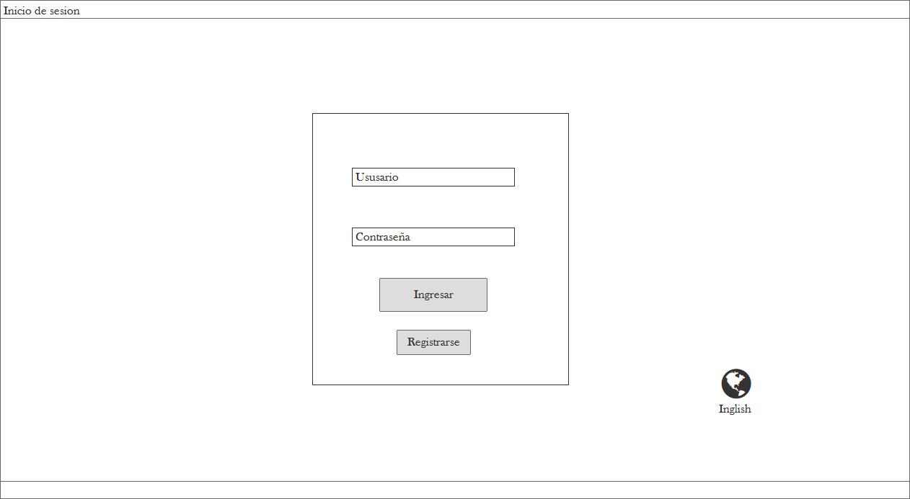

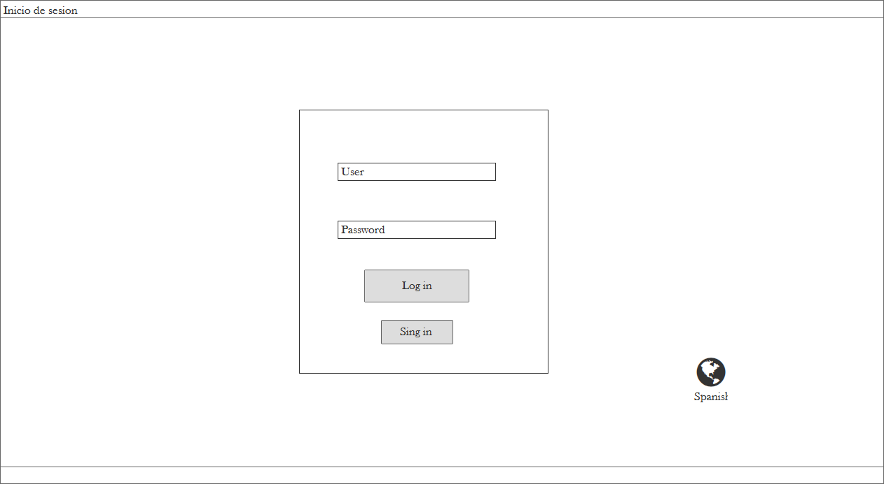

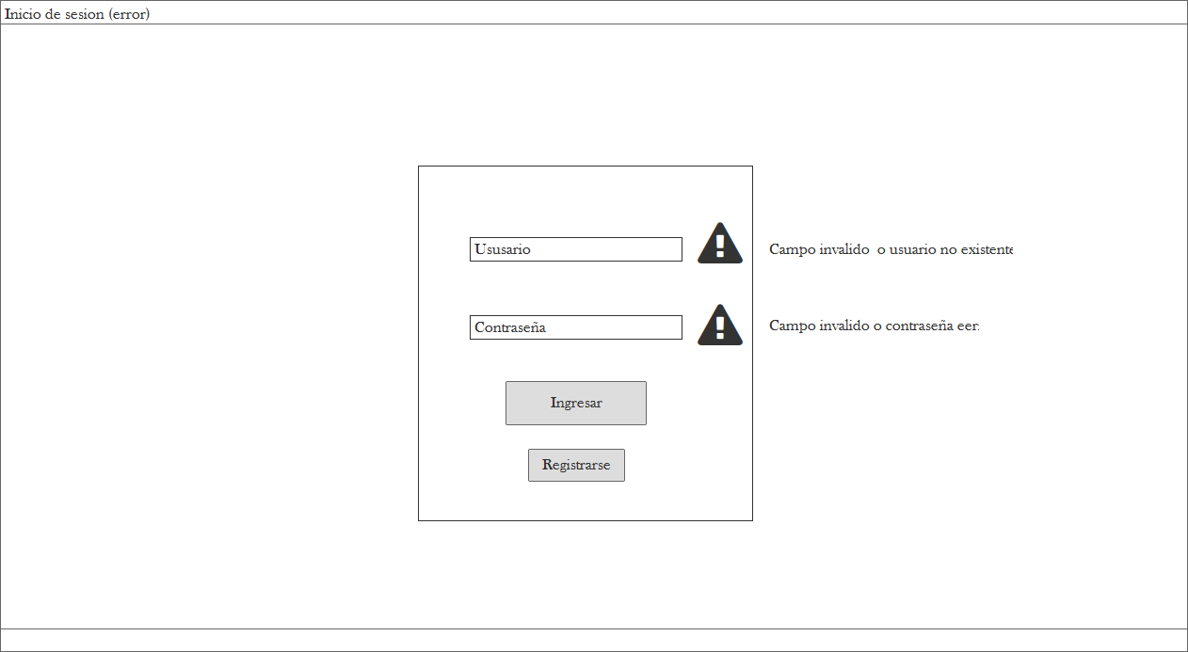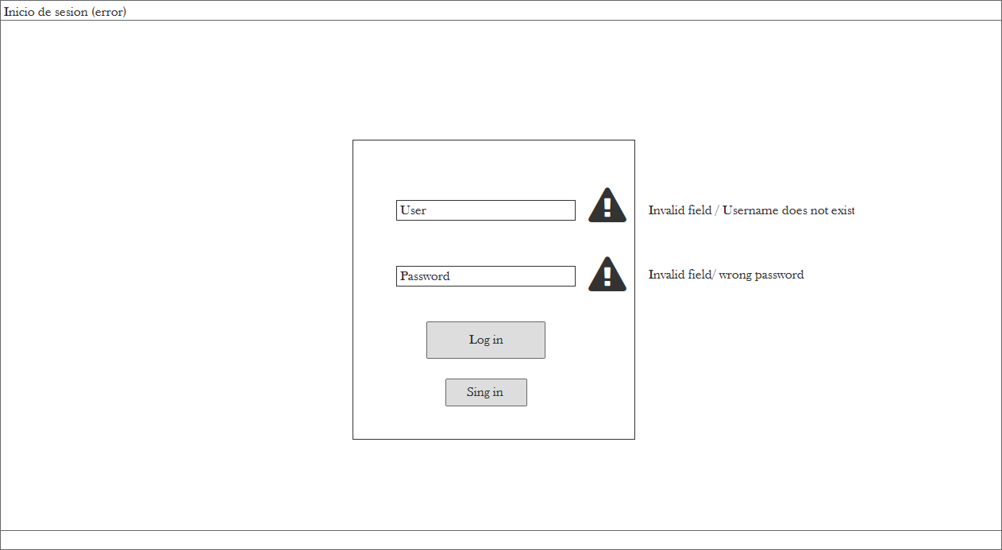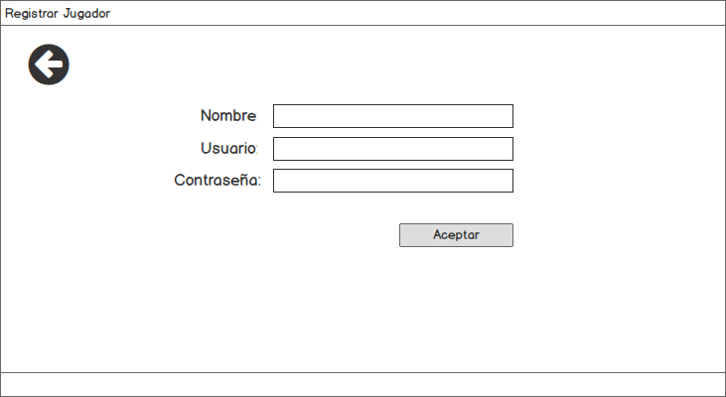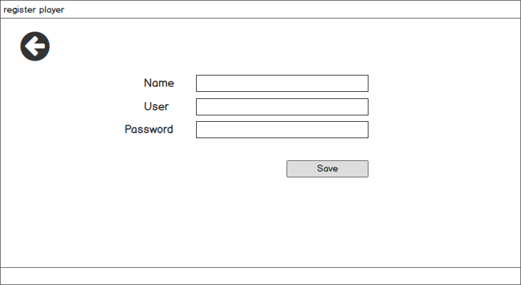

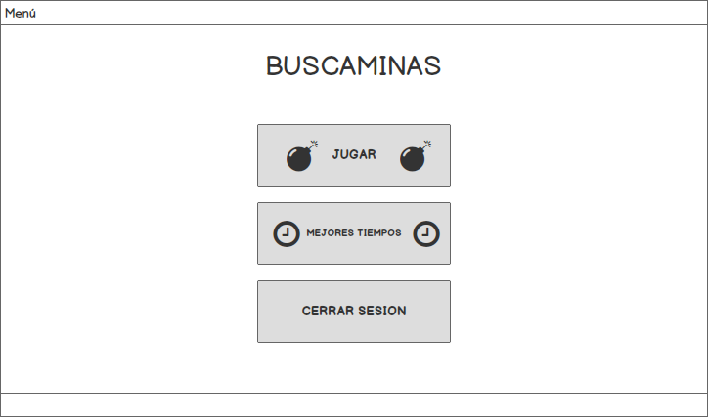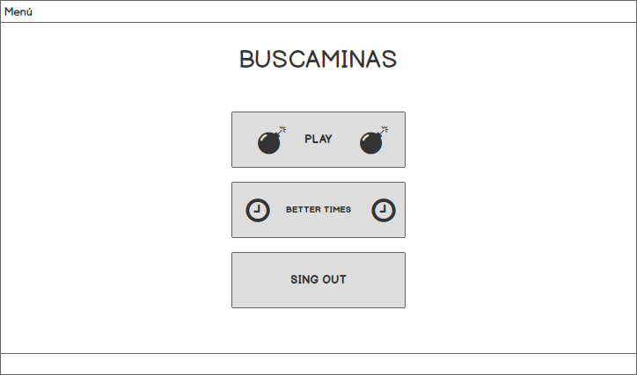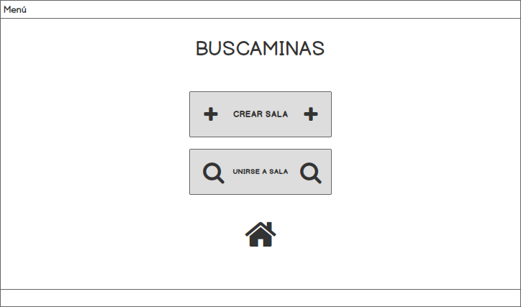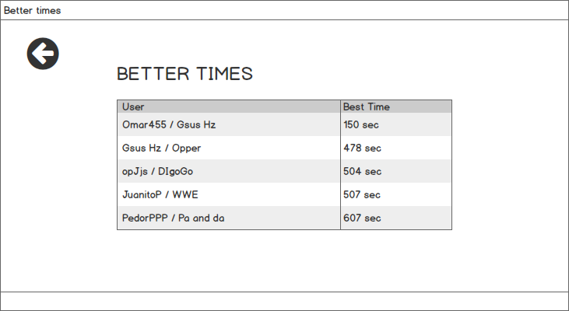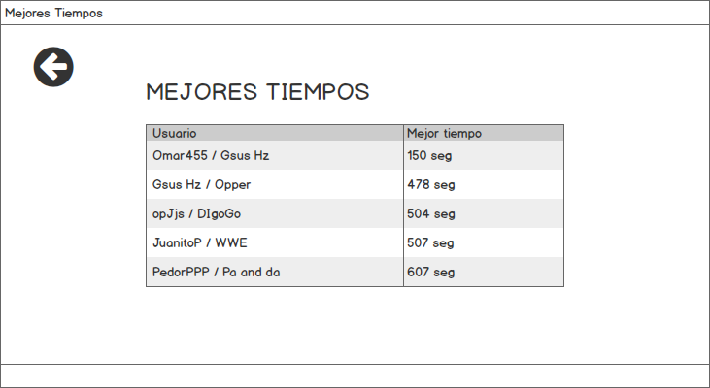

## Requerimientos de rendimiento

El juego debe soportar una conexión en red de dos jugadores, los jugadores estarán jugando simultáneamente. La base de datos deberá almacenar sin problemas grandes cantidades de registros de usuarios y de tiempos.

El juego no se ejecutará en un servidor dedicado para el juego, una computadora de las que están conectadas creará la partida (Esta computadora funcionará como servidor) y la otra se unirá a la partida.

## Restricciones de diseño

El juego debe apegarse a as descripciones y prototipos manejados en la etapa de diseño, respetando sus limitaciones e indicaciones. También se tomará en cuenta el lenguaje donde se desarrollará (C#) para respetar las limitantes que este ofrece.

## Atributos del sistema

* Conexión en red
* Control de acceso
* Registro de puntuaciones
* Multijugador
* Portabilidad
* Mantenimiento

Son algunos de los atributos que tiene el juego para poder cumplir con los requerimientos planteados.

## Otros requerimientos

El juego estará disponible en 2 idiomas distintos, las interfaces del juego se adaptan dependiendo del idioma seleccionado.

# Apéndices

## Modelo de datos

